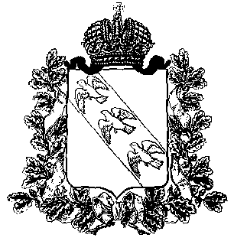
ПРЕДСТАВИТЕЛЬНОЕ СОБРАНИЕ
КОНЫШЕВСКОГО РАЙОНА КУРСКОЙ ОБЛАСТИ
307620, Курская область, п. Конышевка, ул. Ленина, 19, тел.: (47156) 2-12-00, факс (47156) 2-17-77

РЕШЕНИЕ

от 30 октября 2019 года п.Конышевка № 20

О внесении изменений в решение Представительного Собрания
Конышевского района Курской области от 25.03.2008г. №156
«Об утверждении Положений о размерах и условиях оплаты труда работников муниципальных предприятий и учреждений, выборных должностных лиц местного самоуправления, осуществляющих
свои полномочия на постоянной основе, работников Администрации района, замещающих должности, не являющиеся должностями муниципальной службы Курской области»

В соответствии с Уставом муниципального района «Конышевский район» Курской области, Представительное Собрания Конышевского района Курской области четвертого созыва РЕШИЛО:

- Внести в решение Представительного Собрания Конышевского района Курской области от 25.03.2008г. №156 «Об утверждении Положений о размерах и условиях оплаты труда работников муниципальных предприятий и учреждений, выборных должностных лиц местного самоуправления, осуществляющих свои полномочия на постоянной основе, работников Администрации района, замещающих должности, не являющиеся должностями муниципальной службы Курской области» (с изменениями и дополнениями) следующие изменения:

  - В пункте 2.1. части II «Денежное вознаграждение выборных должностных лиц органов местного самоуправления, осуществляющих свои полномочия на постоянной основе» Приложения №5 «Положение о размерах и условиях оплаты труда выборных должностных лиц органов местного самоуправления муниципального района «Конышевский район Курской области», осуществляющих свои полномочия на постоянной основе» слова «106912» заменить словами «111509».

- Настоящее решение вступает в силу с 01 октября 2019 года.

Председатель Представительного Собрания
Конышевского района Курской области А.И.Лукьянова

Глава
Конышевского района Курской области Д.А.Новиков

